Нравственность и этика
Урок 1 Что такое нравственность и этика поведения
Крошка сын
к отцу пришел,
и спросила кроха:
-Что такое хорошо
и что такое плохо?
В. Маяковский
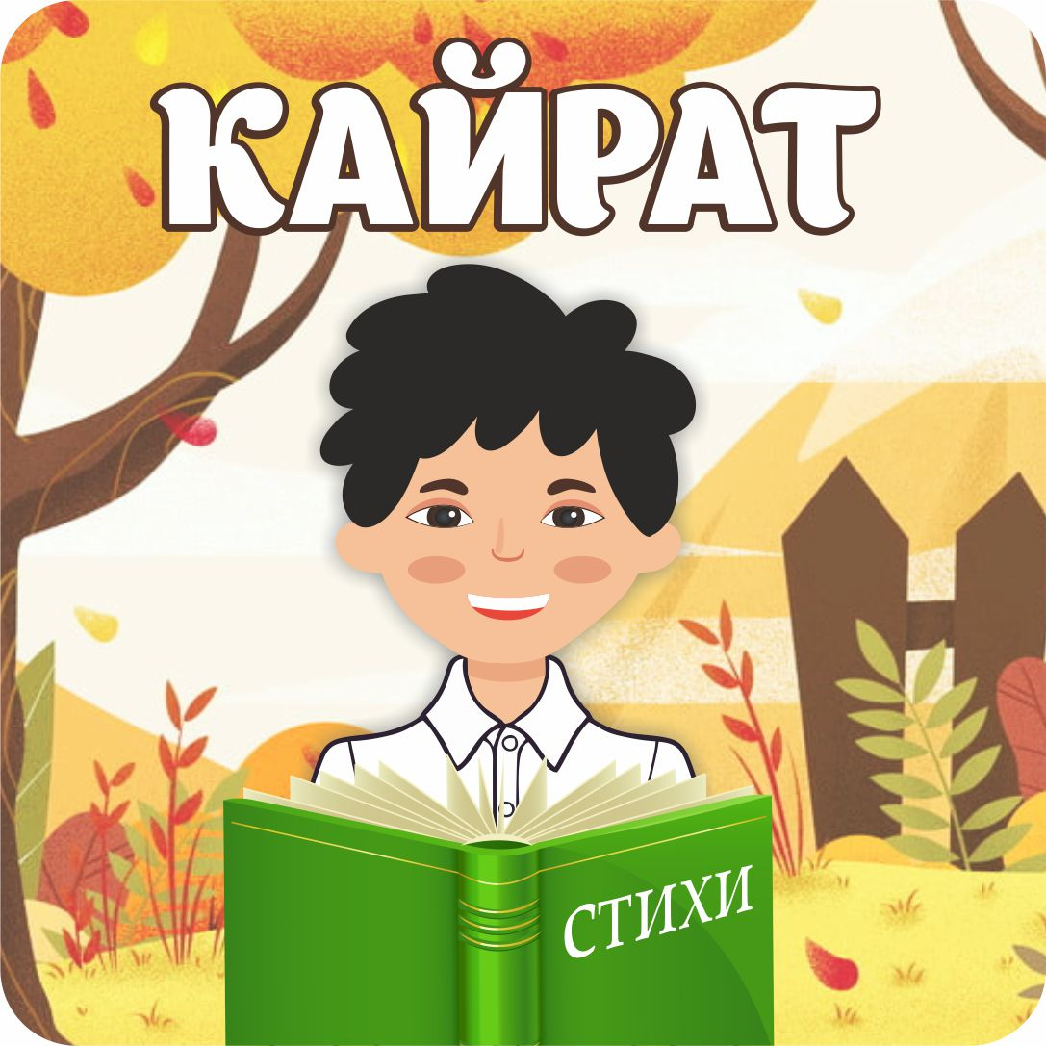
Задание 1.
Прочитай стихотворение О. Высотской «Ёжик».
Сережа очень нелюдим,
Ох, как бы подружиться с ним?
А, может быть, напрасный труд?
Его не зря Ежом зовут.
Девчонки просят: «Ежик! »
Дай перочинный ножик.
А Коля крикнет всех смеша.
— Не уколитесь об Ежа!
Но Еж как будто глух и нем,
Сидит, не говорит ни с кем!
— Сережа, взять билет в кино?
А он сердито буркнет: «Нет!
— А на коньках пойдешь кататься?
— Нет, мама будет волноваться!
А вот уже под Новый год
Узнали об Еже, что Ежик с матерью живет
В подвальном этаже.
Что нет отца, а мать больна,
Давно уж не встает она.
И Ежик ходит за обедом,
И топит печь вдвоем с соседом.
И должен в комнате прибрать,
А иногда и постирать.
Конечно, трудно одному
Приходится Сереже.
Решил Алеша: мы ему
Все вместе – ка поможем.
Друзья стучатся у дверей
— Открой, Сережа, поскорей!
Мы в нашем переулке
Тебе купили булки.
И сахар взяли заодно
А здесь в пакетиках – пшено!
Давай готовить ужин.
Сережа был сконфужен.
Уж не казался он Ежом,
Он стал совсем не колкий.
Скорей за чайником пошел,
Достал посуду с полки.
Теперь хотел бы он дружить
Пожалуй, с целым светом.
Когда кому-то трудно жить —
Должны вы знать об этом!

Ответь на вопросы по стихотворению.
Почему Сережа был похож на ежика?
__________________________________________________________________________________________________________________________________________________________
Какие поступки ребят описаны в стихотворении?
__________________________________________________________________________________________________________________________________________________________
Какие нравственные качества проявили ребята?
__________________________________________________________________________________________________________________________________________________________
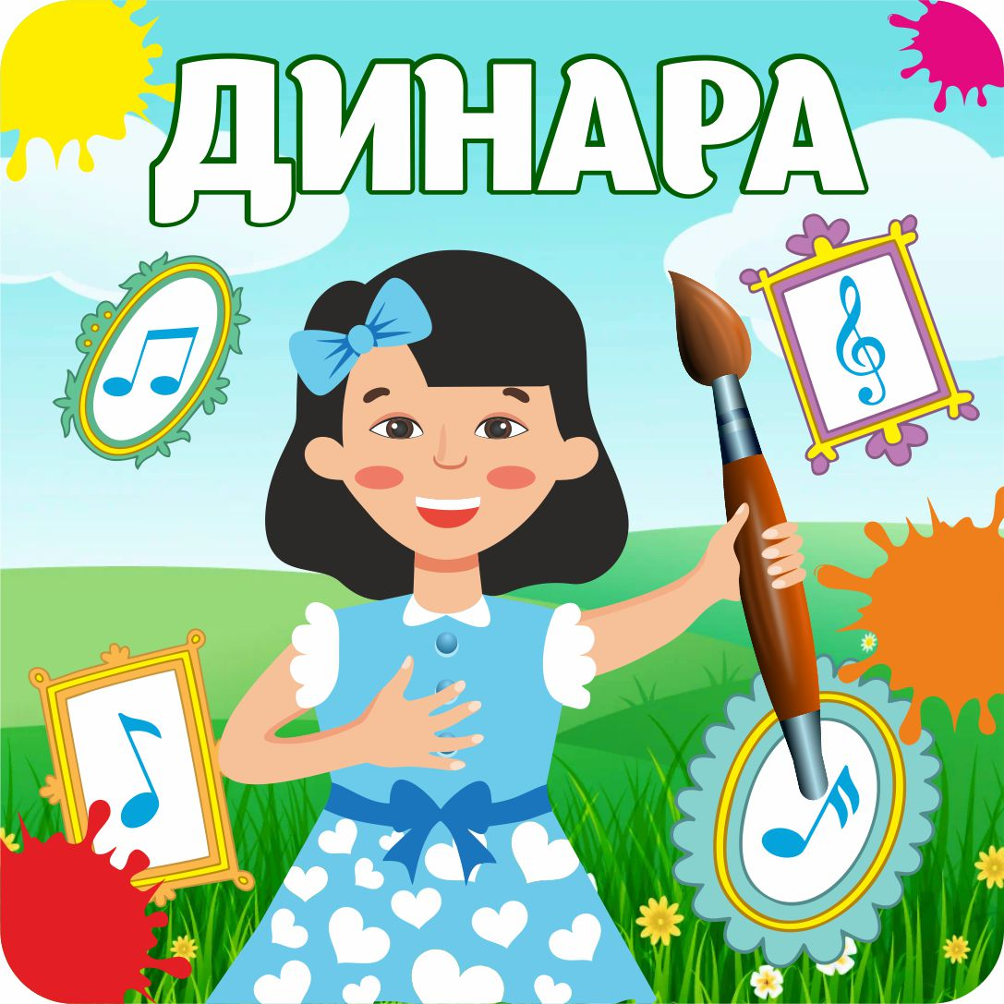
Задание 2.
Рассмотри картинки. Расскажи, какая ситуация изображена.
1. 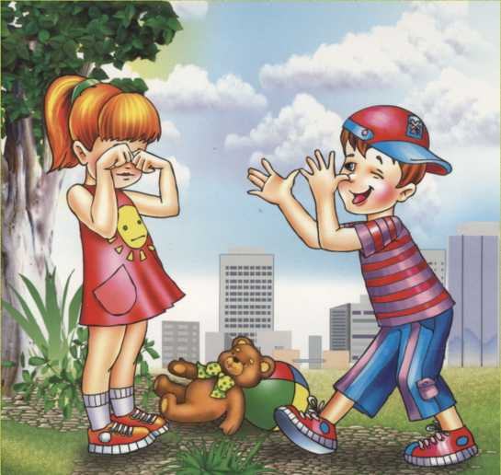 2. 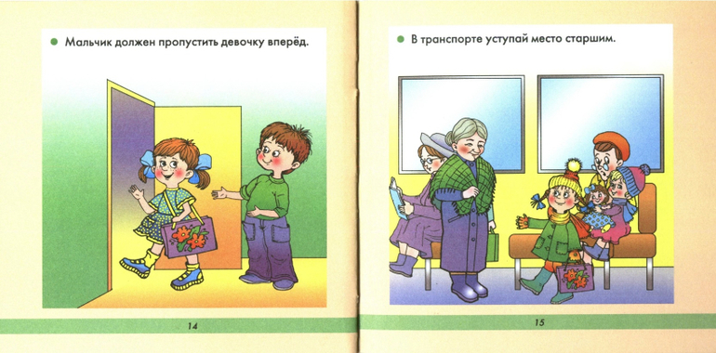 3.
________________ ________________ ________________

4. 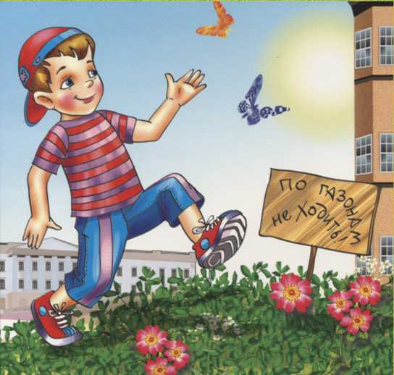
______________

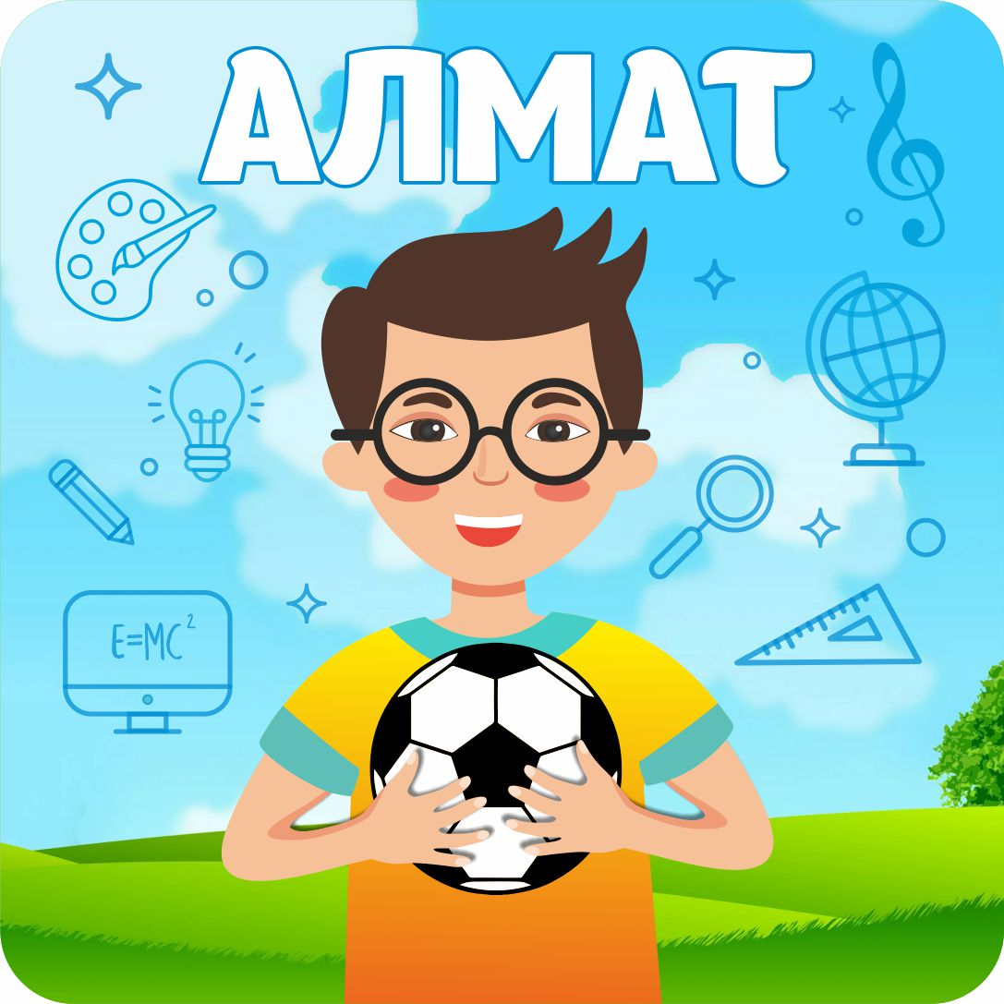
Задание 3.
Посмотри на схему и расскажи, какие бывают виды этикета?
Гостевой этикет
Школьный этикет
Виды этикета

.Этикет в общественных местах
Речевой этикет
Столовый этикет

Соотнеси виды этикетов с предложениями. Запиши в овале цифру.
1. Обязательно говори слово «пожалуйста», когда просишь о чем-либо.
2. Нельзя мешать на уроке, громко разговаривать.
3. После окончания еды, столовые приборы кладут на тарелку крест – накрест или параллельно друг другу.
4.Нельзя сорить на улице: грызть семечки, бросать бумажки, конфетные обертки и другой мусор.
5.В гостях нельзя брать без спроса интересующие тебя вещи.
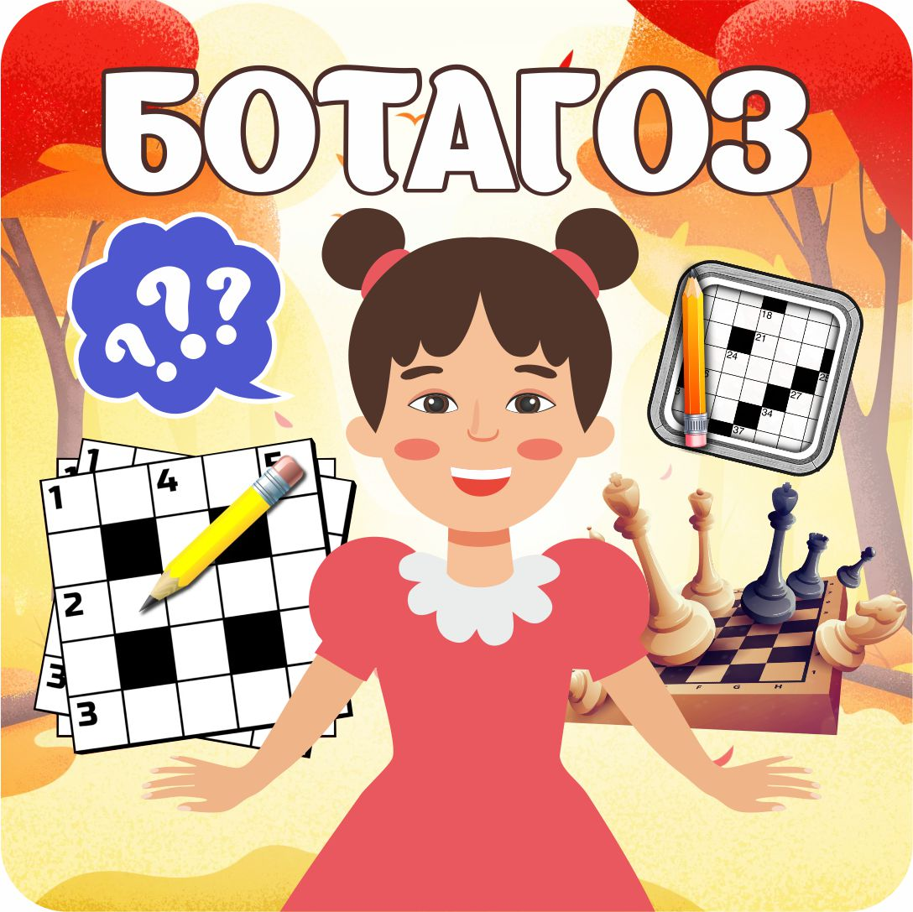
Задание 4.
Отгадай слова.
1.Терпимость к чужому мнению.
2.Чувство, возникающее в сердце.
3.То, что надо обличать и ненавидеть.
4.Способность человека поступать правильно, честно.
5.Правила, определяющие поведения человека среди других людей.
Задание 5.

Распредели качества нравственного и безнравственного человека.
https://learningapps.org/watch?v=pebb4a1m521

Урок 2 Нравственность - врожденная или приобретаемая черта?

Чем плохо воспитанный человек, лучше хорошо ухоженное дерево.
Казахская пословица

Задание 1.
Прочитай стихотворение.

Я хочу пить, меня мучает жажда,
Но поначалу дам брату воды.
Дам, чтобы он утолил свою жажду,
прежде чем сам припаду я к воде.
Благословен, кто уступит для брата,
Кто заботлив к другим, а не к себе,
Благословен, кто уступит сестричке,
Ты тем богаче, чем больше даешь.
Я хочу есть, меня мучает голод,
но и сестричка моя голодна.
Я поделюсь с ней своею едою,
И на душе сразу станет теплее.

Ответь на вопросы.
1.О каких добрых делах говорится в стихотворении?
_____________________________________________________________________________
2.Какими нравственными качествами наделен герой стихотворения?
_____________________________________________________________________________
3. Как ты думаешь, с нравственностью рождаются или приобретают в течение всей жизни?
_____________________________________________________________________________

Задание 2.
Рассмотри рисунок, раскрась. Напиши, какой плохой поступок совершил мальчик.
_______________________________________________________________________________________________________________________________________________________________________________________________________________________________________
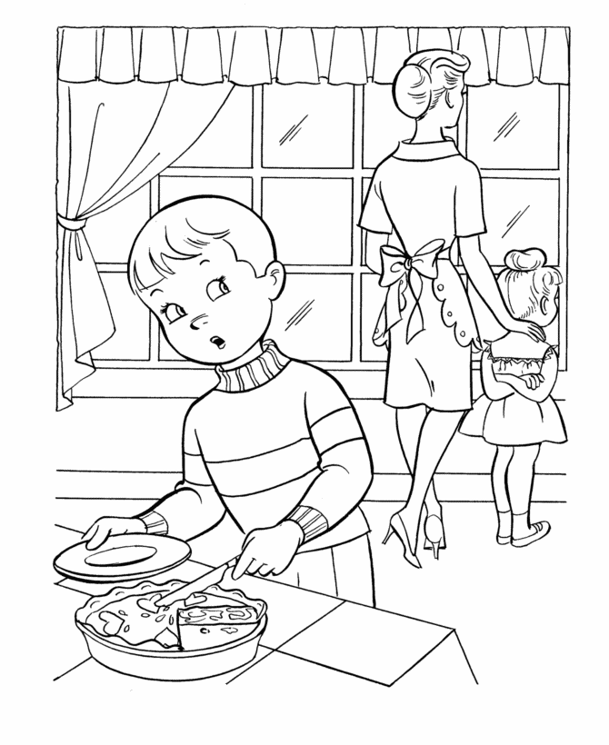

Задание 3.
Представьте, что у тебя есть волшебная палочка и список из 10-ти желаний, выбери из него только четыре желания. Какие ты выберешь? Запиши номера предложений и объясни, зачем тебе нужны эти желания.
Список желаний:
1.Быть человеком, которого любят.
2.Иметь много денег.
3.Иметь самый современный компьютер.
4.Иметь верного друга.
5. Мне важно здоровье родителей.
6.Иметь возможность многими командовать.
7.Иметь много слуг и ими распоряжаться.
8.Иметь доброе сердце.
9.Уметь сочувствовать и помогать другим людям.
10. Иметь то, чего у других никогда не будет.
____________________________________________________________________________________________________________________________________________________________________________________________________________________________________________________________________________________________________________________

Задание 4.
1.Отгадай ребус и запиши слово __________________
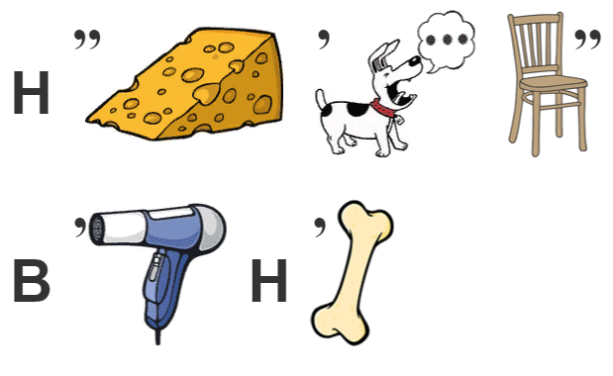
2.Отгадай и запиши слово__________________
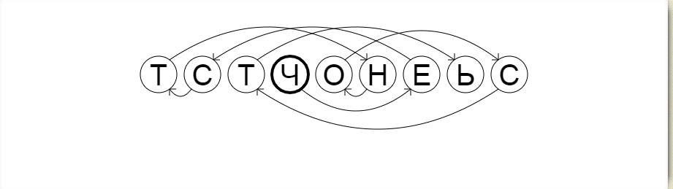
Задание 5.
Найди слова - отгадки.
https://learningapps.org/watch?v=pjqo2663t21

Урок 3 Что такое порядочность. Порядочность обнаруживается в речах, но куда вернее - в делах
Порядочность обнаруживается в речах, но куда вернее - в делах.
Б. Грасиан-и-Моралес
Задание 1.
Прочитайте рассказ А. Кунанбаева «Испытание учителя».
Давным-давно один мудрый старый учитель собрал вокруг себя учеников и сказал им:
– Я чувствую, что стал стар и немощен. Теперь ваш долг обеспечивать меня пищей.
Ученики согласились, что, в самом деле, пришла их очередь послужить своему учителю, но сказали:
– А где, господин, мы найдем еду и деньги? Люди, живущие рядом, вряд ли помогут нам.
Учитель ответил:
– Дети мои, я не прошу вас просить милостыню. Я предлагаю, чтобы вы взяли без спроса. Это не будет грехом, так как нам нужны деньги больше, чем другим. Я слишком слаб, чтобы делать это самому. Так кто же поможет своему старому учителю?
– Мы, мы! – закричали ученики. – Мы молодые и сильные. Скажи, что нам делать!
Учитель объяснил, что сначала они должны найти такое место, где их никто не увидит и тихо дожидаться. Как только мимо пойдет какой-нибудь богач, они должны незаметно украсть его кошелек. Учитель, однако, сказал, что при этом дети не должны никого обижать.
Все ученики уже собирались уходить, кроме одного мальчика, который стоял, понурив голову. Учитель строго спросил его:
– В чем дело, дитя ? Ты не хочешь помочь своему старому учителю?
– Прости меня, мой господин, – сказал мальчик. – Но я не смогу сделать, как ты просишь. Ты сказал, что мы должны пойти туда, где на нас никто не будет смотреть, и украсть. Но это невозможно, ведь даже если я совершенно один, часть меня самого все равно смотрит. Я скорее пойду просить милостыню, чем позволю своему «Я» смотреть, как я краду!
Лицо старика засияло радостью:
– Наконец-то хоть один из моих учеников понял мои наставления!
Остальные юноши, услышав эти слова, опустили от стыда головы. Но с этого дня они никогда не совершали недостойных поступков, потому что всегда помнили слова своего товарища: «Мое «Я» всегда наблюдает за мной».
Ответьте на вопросы.
1. Объясни, как ты понимаешь слова: «Мое «Я» всегда наблюдает за мной».
__________________________________________________________________________________________________________________________________________________________
2. Что значит быть порядочным по отношению к себе?
__________________________________________________________________________________________________________________________________________________________
3.Чему научил тебя рассказ А. Кунанбаева « Испытание учителя»?

_____________________________________________________________________________
Задание 2.
Рассмотри картинку.

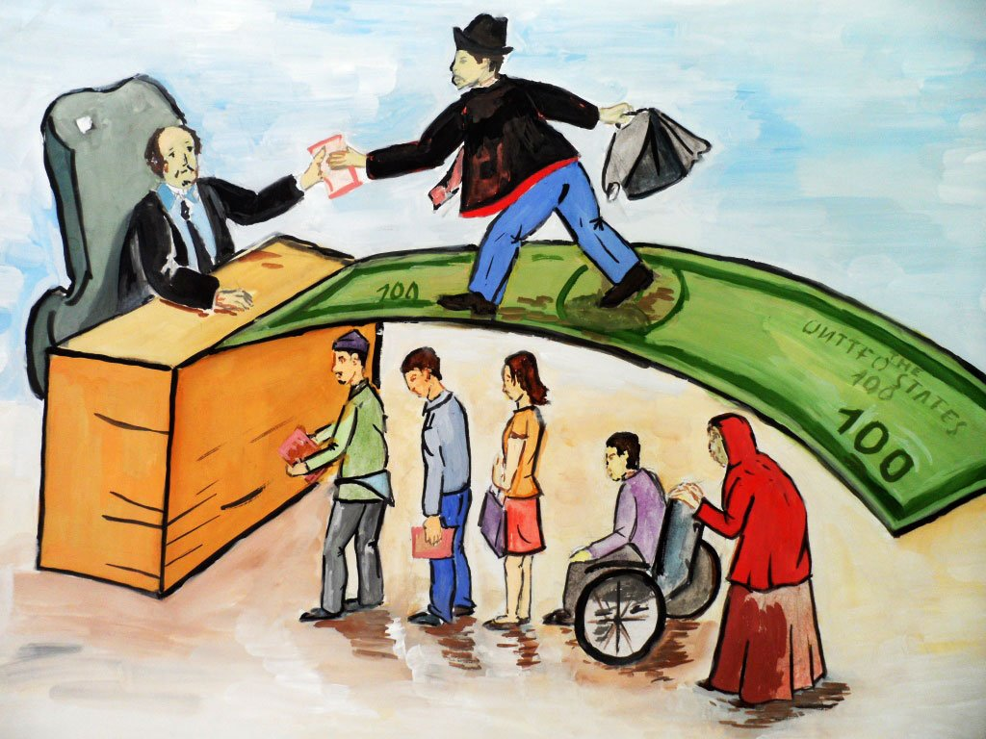
Определи тему, основную мысль картинки.
_______________________________________________________________________________________________________________________________________________________________________________________________________________________________________

Задание 3.
Прочитай пословицы и запиши слова.
1.Береги платье снову, а честь _______________.
2.В ком стыд, в том и ________________.
3.Дерево смотри в плодах, а человека в_____________.
4.Как поживёшь, так и _____________.

Задание 4.
Отгадай слово, пройдя по лабиринту.
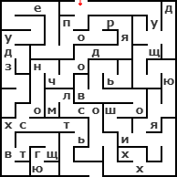 Запиши слово________________________
Задание 5.
Отгадай слова.
https://learningapps.org/watch?v=pi0c0hsbj21


Урок 4 Дружба и порядочность
Никогда не вступай в дружбу с человеком, которого ты не можешь уважать.
Чарльз Дарвин

Задание 1.
Прочитай стихотворение.
Жил на свете один человек,
Проживал он достойно свой век.
И несли ему верную службу
Бог Богатства, Бог Счастья, и Дружбы.
Но когда он добился высот,
Стала жизнь без особых забот,
Посетив его Боги, сказали:
«Все остаться мы сможем едва ли.
Можешь выбрать из нас одного,
Так каков же твой выбор? Кого?»
«Бога дружбы я выбрать решил», -
Дал ответ и ко сну поспешил.
А наутро, проспавшись изрядно,
Он увидел всех трёх с собой рядом.
Удивлённый спросил: «Почему
Все вы подле меня, не пойму?»
"Потому что, Бог Дружбы - наш друг.
А дороже чем дружбы вокруг
Не вкусить, не познать, не найти,
Потому не смогли мы уйти!"
Лариса Галдеева.
Ответь на вопросы.
1. В чем смысл притчи?
__________________________________________________________________________________________________________________________________________________________
2. Что, по мнению автора, наиболее ценно?
__________________________________________________________________________________________________________________________________________________________
3. Что такое порядочность?
__________________________________________________________________________________________________________________________________________________________
Задание 2.
Прослушай песню « Если друг не смеется, ты включи ему солнце.
https://www.youtube.com/watch?v=5vA7IB4qWmc
Вставь пропущенные слова.
Если друг не смеётся, ты включи ему _________,
Ты включи ему _______, это просто.
Ты исправь ошибку, превращая в _______,
Все грустинки и слёзы, это просто.
Воскресенье, суббота,
Дружба – это________,
Дружба – это________!
Есть друзья, а для них
У друзей нет___________ !
Задание 3.
Продолжи пословицы.
1.Недруг поддакивает, а друг__________ .
2.Кто старых друзей забывает, тот новых__________ .
3.Дружба-как стекло: разобьешь-___________ .
4.Человек без друзей что дерево без____________ .
5. Лучше друг верный, чем камень____________ .

Задание 4.
Впиши слова, которые необходимы друзьям.

5
3
4
2
6
1
Слова для справок: верность, вежливость, помощь, уважение, забота, порядочность.
Задание 5.
Запиши слова в предложения.
https://learningapps.org/watch?v=pcpzv5pr521

Урок 5 Что такое доброжелательность. Доброжелательность друг другу, взрослым и пожилым людям
Сколько бы ты не видел в жизни зла, нельзя терять доброжелательности к людям.
Али Апшерони
Задание 1.
Прочитаем притчу А. Лопатина, М. Скребцова «Почему великан помог?»
Жители горной деревни возили виноград на продажу в город по узкой горной дороге, которая шла мимо замка великана. Высокая каменная ограда с железными воротами окружали замок. Чтобы великан не трогал крестьян, они оставляли ему корзину с виноградом возле ворот.
Однажды ночью, когда все спали, гора затряслась. К счастью, толчки быстро прекратились. Утром люди увидели, что огромная глыба перегородила горную дорогу. Крестьяне не смогли сдвинуть камень и решили попросить помощи у великана. Двое из крестьян спустились к замку. Великан чинил каменный забор.
Эй, великан, убери глыбу! - крикнул один крестьянин.
Если не уберешь, мы не дадим тебе винограда! - крикнул второй.
Тут великан сделал вид, что хочет бросить в крестьян камень. Те быстро убежали.
Все ругали злого великана, но одна девочка думала по-другому. Рано утром она взяла горшок с цветком и вышла из деревни. Девочка спустилась к замку и постучала в железные ворота. Великан приоткрыл их.
Здравствуйте, я принесла вам цветок. Я сама его вырастила, - сказала девочка и протянула великану подарок.
Какой красивый! - прошептал великан.
В деревне уже все искали девочку.
Смотрите, по дороге идет великан, а на его плече сидит девочка! - крикнул кто-то.
Крестьяне схватили палки и побежали навстречу великану. Он, не обращая внимания на крестьян, ссадил малютку на землю и стал толкать глыбу. Камень покачнулся. Мужчины навалились на него с другой стороны, и вскоре дорога очистилась.
На прощанье девочка сказала великану:
Спасибо, добрый великан.
Доброе слово железные ворота открывает, - произнесла мама девочки.

Ответь на вопросы.
1.Почему великан замахнулся на крестьян камнем?
__________________________________________________________________________________________________________________________________________________________
2.Почему все-таки помог убрать глыбу с дороги?
__________________________________________________________________________________________________________________________________________________________
3.Каким качеством обладает девочка?
__________________________________________________________________________________________________________________________________________________________
4.Как ты понимаешь слова мамы, что доброе слово и железные ворота открывает?
__________________________________________________________________________________________________________________________________________________________

Задание 2.
Рассмотри рисунок бабушки и дедушки.
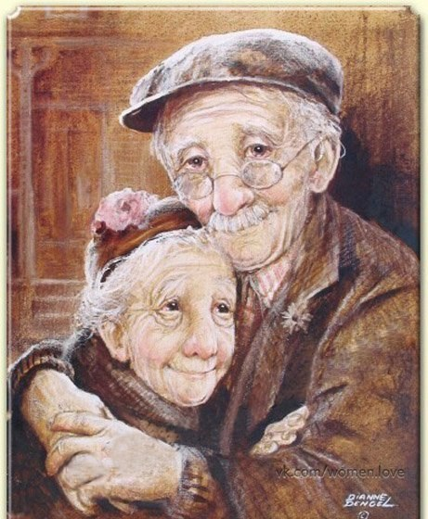
Есть ли у тебя бабушка и дедушка? Напиши, как ты относишься к ним.
______________________________________________________________________________________________________________________________________________________________________________________________________________________________________________________________________________________________________________________________________________________________________________________________________________________________________________________________________________
__________________________________________________________________________________________________________________________________________________________
Задание 3.
Продолжи высказывание.
1.Добронравный человек - _______________________________________________________
2.Добродетельный человек-______________________________________________________
3.Добросердечный человек - _____________________________________________________
4.Добродушный человек-
______________________________________________________________________________
5.Доброжелательный человек - ___________________________________________________

Задание 4.
Запиши слова в клеточки.
1.Соблюдающий правила приличия, воспитанный, учтивый.
2.Проявляющий заботу, внимание.
3.Делающий добро другим, благожелательный, отзывчивый.
Задание 5.
Найди 5 слов, которые относятся к слову «доброжелательность».
https://learningapps.org/watch?v=pf92vm4uk21



